附件2：
主讲嘉宾介绍
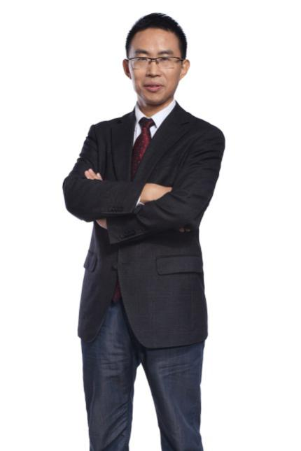
刘延喜 北京市立方律师事务所主任
个人简介
刘律师长期执业于知识产权诉讼及非诉领域，代理过近千件国内外专利申请以及超过500件知识产权诉讼案。目前，是广东省内能够开展知识产权全方位法律服务的顶尖级综合型专业人才，业务范围包括专利商标代理、知识产权战略、企业知识产权法律顾问、知识产权许可以及知识产权诉讼和维权等，尤其擅长复杂的涉外知识产权诉讼案件。在反不正当竞争、反垄断、反倾销领域也有丰富的理论和实践经验。
因其极为严谨的业务素养和精湛的服务水平，在广东省内乃至国际上屡获殊荣。2017年获得广州知识产权十大律师称号，被亚洲法律杂志评为“Asia law Leading lawyers”（亚洲律师的引领者），获评为亚洲法律杂志中国知识产权报“四星专利代理人”，受聘为国际知识产权组织AIPPI、INTA成员等。其所带领的立方律师事务所获得广州市律协颁发的“行业服务突出贡献奖”。
主要社会职务
广东省律协竞争法专业委员会 副主任
广州市律协公平贸易法律会 主任
广州市律协知识产权委员会 主任
广东省知识产权维权援助专家
华南理工大学校外硕士生导师
经典案例
1、代理Microsoft(美国微软公司)诉国内某知名电脑制造商计算机软件侵权纠纷案，该案件为微软公司在中国最早的维权诉讼案件之一；
2、代理Foxconn(台商富士康公司)30余件专利侵权纠纷案，大部分案件胜诉；
3、代理Zalman（韩国扎尔曼公司）30余件专利侵权纠纷案，全部胜诉，并为客户获得深圳中院颁发的第一个专利侵权诉前临时禁令；
4、代理Dyson（英国戴森公司）100余件专利维权案，专利类型涉及发明、实用新型和外观设计，维权机构包括多个法院、地方知识产权局、海关、展会机构等；
5、代理Daicel（日本大赛璐公司）与塞拉尼斯公司方法专利侵权案，该案件诉讼标的人民币1.8亿元，涉及复杂的调查取证和证据保全工作；
6、代理京信通信与Andrew（美国安德鲁公司）系列专利纠纷案件，该系列案件涉及发生在中国、美国和巴西的复杂的民事和行政诉讼程序。其中一个无效宣告案件被评为2009全国十大专利复审无效案件，该系列案件对于中国企业打破国外企业的专利壁垒具备重要启示意义；
7、代理OTIS(美国奥蒂斯电梯)与瑞士迅达电器专利纠纷案件，该案件涉及较为复杂的产品制造者和产品使用者之间侵权责任承担问题；
8、代理Novartis（诺华制药）与GSK(葛兰素史克)专利无效纠纷案，与全球多个国家律师协作，成功宣告涉案专利无效；
9、参与Samsung（韩国三星公司）与华为公司系列专利侵权诉讼案件，包括其反垄断相关案件；

